**Содержание: стр.**

Введение……………………………………………………………..2

1. Обзор литературы……………………………………………3-10
   1. Национальные костюмы народностей: татарский народ, удмуртский народ, русский народ………………………3-9
   2. Символика геометрических фигур……………………. 9
   3. Анализ часто встречающихся геометрических фигур в национальных костюмах………………………………….9-10
2. Разработка каталога для изучения, с детьми дошкольного возраста, математики и национальных костюмов………… 11

Заключение………………………………………………………… 12

Список литературы и интернет-ресурсов………………………… 13

Приложение………………………………………………………….14-18

Введение

Тема нашего проекта «Геометрия в национальных костюмах народов России».

Актуальность: Национальная одежда- это своеобразная книга, научившись читать которую, можно узнать о традициях, обычаях и истории народа. Мне всегда было интересно узнать, какие национальные костюмы были у русского народа и других народностей, проживающих в России. Ответить на главный вопрос: «Как люди «темные», не умеющие читать и писать, так мастерски владели геометрическими фигурами, при шитье одежды и придавали глубокий смысл геометрического орнамента в вышивке национального костюма». Даже сейчас, покупая одежду, люди не обращают внимания на то, что на ткани много геометрических фигур, но именно это позволяет выглядеть стильно и модно. Данное исследование можно использовать в изучении с детьми народов России и их национальных костюмов.

Проблема: Почему народы России используют геометрию в пошиве узоров на национальных костюмах?

Цель: Определить какие геометрические фигуры чаще всего используются в национальных костюмах народов России.

Задачи:

* Изучить национальные костюмы народностей: татарский народ, ненецкий народ, удмуртский народ, русский народ.
* Проанализировать часто встречающиеся геометрические фигуры в национальных костюмах.
* Создать каталог, который можно будет использовать в изучении с детьми дошкольного возраста народов России и их национальных костюмов, а также математике. В нем рассказывается о народах и их костюмах, геометрических фигурах, которые часто встречаются в орнаменте этих костюмов.

Объект исследования: костюмы разных народов, украшенные орнаментом.

Предмет исследования: изучение изображений на костюмах разных народов на предмет наличия геометрических фигур.

Гипотеза: Действительно ли, узоры на костюмах народов России содержат

много геометрических фигур.

Методы исследования: изучение интернет- источников по теме, анализ теории, наблюдение, обобщение.

Теоретическая значимость нашей работы заключается в том, чтобы привлечь внимание молодого поколения к изучению костюмов коренных народов России.

Практическая значимость работы заключается в том, что результаты исследования могут быть использованы в работе с детьми дошкольного возраста при изучении разных народов России.

1.Обзор литературы

При описании данной работы были использованы материалы интернет сайтов.

1.1 Национальные костюмы народностей: татарский народ, ненецкий народ, удмуртский народ, русский народ

Национальная одежда является одним из важнейших источников истории и культуры того или иного народа. Характер одежды, ее форма, покрой, материал дают возможность определить территориальную принадлежность, возраст, пол, социальный статус обладателя.

Рассмотрим костюмы русского народа, татарского, ненецкого и удмуртского. Мы выбрали именно эти народы потому, что они проживают на Урале.

Ненцы.

Одним из достоинств одежды северных народов является практичность. Она рассчитана не только на суровый климат, но и на специфику труда и быта. Национальная одежда ненцев, в связи с сохранением традиционного образа жизни, востребована и в настоящее время.

Из числа верхней национальной одежды женская традиционная зимняя шуба – ягушка занимает особое место. Ее основная функция – согревать, защищать от снега, дождя, ветра – доведена до совершенства. Длинная, почти до щиколотки, и просторная, она представляет собой своеобразную персонифицированную модель жилища – чума.

Конструктивные части ягушки очень символичны: белый пушистый воротник – как верхнее дымовое отверстие чума означает связь и дорогу к духам «Верхнего мир», орнаментированный стан – образ огня, жизни, семейного очага, темный подол – связь с землей.

Как и зимний чум ягушка изготавливается из меха оленя в два слоя: верхняя часть ягушки шьется ворсом наружу, внутренняя часть подшивается мехом вовнутрь. Для декорирования ягушки используется орнамент. В основе орнаментальных полос на стане и рукавах – мозаика в контрастной цветовой гамме. Композиция орнаментов выражает представление ненцев о единстве и равноценности противоположностей: светлого и темного, зимы и лета, мужского и женского, добра и зла.

В качестве летней одежды ненцы используют суконную ягушку. По покрою, она напоминает зимнюю ягушку из меха, но отличается тем, что в нижней части стана имеет вставные клинья. В отношении декоративной отделки летняя ягушка бывает трех видов. Первый вид представляет собой изделие не

имеющее декоративной отделки, чаще черного или серого цвета из плотного сукна, для носки в прохладные дни лета или в дождь. Второй вид представляется одеждой оформленной исключительно цветными полосками по подолу, рукавам, обшлагам и клиньям. Третий вид – орнаментированная ягушка по тем же конструктивным линиям. Орнамент обычно выполняется в контрастной цветовой гамме и дополняется полосками цветного сукна.

Поскольку ягушка является традиционной одеждой народов Севера, то в подборе цветового соотношения всего изделия сложились определенные правила. Если основная часть изделия может быть любого цвета, то к остальным деталям: подолу, клиньями, манжетам и обшлагам требования более жесткие. Они должны быть более темных, контрастных оттенков. Горловина изделия обрамляется воротником в виде полоски меха, длиной чуть ниже груди. Роль застежек выполняют шесть или семь пар тесемок из ровдуги или сукна, пришитых друг против друга. На концы тесемок обычно завязываются металлические подвески, колечки, бусины, цепочки.

Ненецкая ягушка обязательно подпоясывается. В женском поясе обязательно должна присутствовать массивная металлическая пряжка, символически защищающая солнечное сплетение – одно из основных энергетических центров человека. Ярким и функциональным дополнением национального женского костюма в летнее время является платок, а в зимнее время – меховой капор. (приложение 1, рис.1)

Мужская одежда состоит из малицы и меховой обуви. Малица – глухая (без разреза) одежда, сшитая из оленьих шкур мехом внутрь. По покрою она напоминает просторную рубаху, доходящую до колен, причём, передняя сторона несколько короче. Малица имеет пришитый капюшон, заменяющий шапку. Капюшон шьют обычно из пыжика в два слоя (мехом наружу и внутрь). К рукавам наглухо пришивают рукавицы из камуса мехом наружу. На запястье, выше ладони, они имеют отверстие для того, чтобы можно было при необходимости освобождать руки от рукавиц. Подол малицы обшивается опушкой высотой 20-25 см из шкуры осеннего крупного оленя.

Канинские и колгуевские малицы по покрою более узкие и облегающие фигуру. Капюшон заменяется отдельной шапкой, а по краю горловины пришивается воротник-стойка.

Малицу носят с поясом, поверх талии образуется напуск, то пазуха заменяет карман и является своеобразным складом: там держат кисет с табаком и трубку. Пояс – это главный атрибут ненецкой одежды мужчин в любое время года. Слева к поясу подвешивается на цепочках нож с ножнами, так как оленевод садится на нарты с левой стороны, справа - точильный камень в

нарядном кожаном чехле, сзади – клык медведя, служащий оберегом от злых духов и приносящий, по представлению ненцев, удачу на охоте. Сама основа пояса делается из сыромятной кожи и украшается медными бляхами различной формы или пуговицами- сяр ся – металлическими украшениями, служащими оберегами, их количество должно быть нечётным. Пояс обычно кладут возле постели. По представлениям ненцев пояс указывает на соединение сакрального (чистого) верха и материально (телесного) низа. Пояс является одним из атрибутов материального благосостояния и элементом украшения одежды. Пояс носят с пятилетнего возраста до конца жизни.

В морозы, пургу поверх малицы ненцы одевают совик. Совики бывают летние и зимние. Зимний совик шили из меха трёхмесячного телёнка – няблюя осеннего забоя. Эта одежда отличается от малицы и шьётся мехом наружу, ворсом вниз из плотной шкуры осеннего или зимнего оленя. Совик не имеет рукавиц, но имеет капюшон с опушкой из оленьего меха с длинным ворсом или хвостов песца. Носят его без пояса, он является одеждой для улицы, и в чум обычно его не вносят, а оставляют на нартах. Летние совики шили из сукна разного цвета (чёрного, серого, синего, зелёного цвета), а современные ненецкы – и из брезента.

Штаны шили из пыжика или пашин оленёнка мехом к телу. Верхняя часть штанов разреза не имела, на талии они поддерживались с помощью вздержки из ровдуги, иногда ремешки просто пришивали и завязывали. Штанины спускались значительно ниже колен и заправлялись в меховые чулки.

Обувь ненцев состоит из меховых либтов, которые шили из осенней шкуры оленя, и пимов.

Пимы незаменимая обувь в условиях северного климата. Шьют их из камусов, шкурок оленьих ног. Подошву пимов шьют из щеток – шкурки меж копытной части ног оленя. На щетке волос жёсткий, упругий, благодаря этому снег не прилипает к подошве. Пимы подвязываются под коленом ремешком или шнурком, плетённым из покупной крашеной шерсти. Пимы украшают полосами белого, чёрного камуса ворсом сверху вниз. Делали полоски в центральной части пимов в горизонтальном направлении выше колена и в середине голени.

Удмурты.

Для женского нательного костюма характерны рубаха – дэрем – из белого холста или синей пестряди, штаны, фартук, чулки. Перед выходом из дома женщины надевали кафтан – зыбын – для работы, по праздникам жилет – камзол – из яркой бархатистой ткани с позументом. Основу мужского костюма

составляла белая рубаха и штаны из синей пестряди, поверх которых надевали кафтан – шортдэрем – из белого холста.

Праздничная одежда украшалась техникой браного ткачества. Любимыми были узоры в виде ромбов, квадратов, треугольников, звезды. Костюм, украшенный узорами, превращался в подлинный шедевр прикладного искусства. (Приложение 1, рис.2)

Как для мужчин, так и для женщин повседневной одеждой служили суконные или холщовые зипуны – дукэс. Их обязательно подпоясывали: женщины – тканым поясом, мужчины – кожаным ремнем с кольцами для ножа и топора. Теплой зимней одеждой являлись шубы, бешметы, овчинные шапки, шали. Многие их виды были заимствованы у башкир.

Еще более своеобразны типы головных уборов и украшений. Мужчины носили на голове тюбетейки, схожие с башкирскими. Поверх надевали овчинные шапки или войлочные шляпы с полями. У женщин был обычай носить манай – небольшую шапочку с пришитыми спереди монетами и поверх его чалму из полотенца, которым голова обвивалась так, что его концы спускались на спину. Девушки тоже надевали манлай, на него – укочачаг, сверху – колпак.

Старинными украшениями были височные кольца из серебряных монет – пель-узы, прямоугольные нагрудники из вышитой ткани – мылыуко (мылко) – с позументом, цепочками, серебряными монетами или дисками – сильсюмыс. Прическу украшали вплетенными шнурками с серебряными монетами. Девушки косу прикрывали тканью с пришитыми монетами. На руках носили кольца и браслеты.

На ногах носили лыковые лапти с косыми носками и холщовые онучи, по праздникам ходили в сапогах.

Эксперты называют удмуртский национальный костюм самым ярким, живым и колоритным среди народов России и бывших стран СНГ. Типичная для него комбинация цветов – белый, черный и красный.

Национальный костюм удмуртов невозможно представить без передника, обшитого кружевами, тесьмой, узорами. Завязки изготавливались в виде кисточек из разноцветных кусочков ткани. По праздникам одежда дополнялась узорным поясом, на который сбоку вешали платочек. Подпоясывались все с напуском на переднике.

Татары.

В национальном татарском костюме воплотилось все мастерство народного

творчества и бесконечное стремление этого народа к совершенству. Татарский костюм рассказывает об индивидуальных чертах человека, его характере и эстетических вкусах. По одежде можно узнать возраст и социальное положение его обладателя. Народный костюм татар является самым ярким индикатором национальной принадлежности человека.

В национальном костюме татар гармонично сочетаются ткани насыщенных «восточных» цветов, головные уборы со сложным и богатым орнаментом, различные виды обуви, высокохудожественные ювелирные украшения, образуя, таким образом, неповторимую систему народного творчества.

Основополагающие элементы одежды были общими для всех татар. Общим признаком татарского национального костюма была его трапециевидная форма. Татары носили длинные широкие туникообразные рубахи и распашную верхнюю одежду со сплошной приталенной спинкой.

Верхняя одежда татар была распашной. Шилась она из фабричной ткани (хлопчатобумажные, шерсть), сукна, холста, домотканой ткани и из меха. Верхняя одежда шилась с цельной приталенной спинкой, с клиньями по бокам и правосторонним запахом. К такой одежде можно отнести (безрукавный или с коротким рукавом) камзол, являвшийся разновидностью домашней одежды, казакин – вид демисезонной одежды, бишмет – зимняя верхняя одежда утепленная ватой или овечьей шерстью, чабулы чикмен – рабочая одежда из домотканого сукна, чабулы тун – меховая шуба, нередко крытая тканью. Для посещения мечети мужчины носили чапан.

Неотъемлемым атрибутом верхней одежды татар был пояс. Использовались пояса из домотканой материи, из фабричной ткани, реже – вязаные.

Женская верхняя одежда отличалась от мужской лишь декоративными деталями. При пошиве женской одежды использовали отделку мехом, вышивкой, позументом, декоративной строчкой. (Приложение 1, рис.3)

Часто женщины носили поверх рубахи камзол. Камзол считался летней домашней или выходной одеждой, в зависимости от отделки. Камзолы шили длинными до колен или короткими до бедер, с рукавами и без, с высоким воротом или с глубоким вырезом на груди. Края подола, проймы рукавов, ворот камзола украшали позументом, полосками галуна, птичьими перьями и мехом. Затем в восточных районах камзол стали украшать монетками.

Татары носили чулки. Они были шитыми из сукна или вязанными из шерстяных ниток. Самыми древними и широко распространенными чулками были суконные чулки. Их шили из домотканого сукна белого цвета и носили с лыковой или кожаной обувью. Верхней национальной татарской обувью

были сапожки. Высокие сапожки из мягкой кожи и на мягкой же подошве шили из сафьяна, юфти и хрома. Повседневной татарской обувью были калоши. Выходной обувью считались туфли. Женские туфли были узорчатыми, нередко – с каблуком. Традиционными считались туфли с острым чуть приподнятым носком.

Русские.

Русские национальные наряды – это сочетание насыщенных цветов и большого количества деталей, создающих полноценный образ. Несколько столетий назад всего по одному костюму можно было понять, из какой губернии или деревни приехал его носитель. Кроме того, русские умелицы для каждого особенного события создавали непохожие друг на друга торжественные наряды. (Приложение 1, рис.4)

Русские традиционные наряды всегда делились на повседневные и праздничные. Наши предки очень четко отделяли более простую одежду из грубых тканей с минимальным количеством декоративных элементов, от более красочных нарядов для особых событий. Наиболее роскошной считалась одежда красного цвета.

Изначально на Руси все костюмы создавались умелыми женскими руками из плотных домотканых материалов. Это тоже делало наряды более особенными. Основными материалами для пошива нарядов были сукно, лен и шелк. Роль подкладки исполнял киндяк, специальная подкладочная ткань.

Наряды для женщин всегда были интереснее и разнообразнее мужских. Они представляли собой настоящие образцы искусства талантливых русских женщин. Со времен Древней Руси женский костюм состоял из сорочницы (простой рубахи в пол), сарафана и передника. Нередко для дополнительного тепла под сорочницу одевалась еще одна плотная рубаха.

Подол, рукава и ворот рубах украшались вышивкой, тесьмой, пуговицами, блёстками, аппликациями и различными узорными вставками. Иногда плотный орнамент украшал всю нагрудную часть рубахи. Интересно, что на рубахах девушек, которые уже были просватаны, встречались различные геометрические узоры: ромбы, круги, кресты.

Сарафан был основной одеждой. Сарафаны были также нескольких видов: глухие, распашные, прямые. Распашные сарафаны, популярные в районах Приуралья, имели трапециевидный силуэт, и отличались тем, что их перед был сшит из двух полотнищ ткани, а не одного (как в глухом сарафане). Полотнища ткани соединяли при помощи красивых пуговиц или застежек.

Более простым в изготовлении был прямой (круглый) сарафан на лямках. Он появился несколько позднее. Самыми популярными цветами и оттенками для сарафанов были тёмно-синий, зелёный, красный, голубой, тёмно-вишневый. Праздничные и свадебные сарафаны шили в основном из парчи или шелка, а повседневные из грубого сукна или ситца. Выбор ткани зависел от семейного достатка.

Поверх сарафана одевалась короткая душегрея, которая для крестьян была праздничной одеждой, а для знати повседневной. Душегрейка шилась из дорогих, плотных тканей: бархата, парчи.

Более древний, русский национальный костюм отличался тем, что состоял из длинной холщовой рубахи и понёвы. Понёва (набедренная одежда, типа юбки) была обязательной принадлежностью костюма замужней женщины. Она состояла из трёх полотнищ, была глухой или распашной; как правило, её длина зависела от длины женской рубахи. Подол понёвы украшался узорами и вышивкой. Сама понёва изготавливалась, как правило, из ткани в клетку, полушерстяной. Понёва одевалась на рубаху, и оборачивалась вокруг бёдер, а на талии её держал шерстяной шнур (гашник). Спереди часто надевали ещё передник. На Руси для девушек, которые достигли совершеннолетия, существовал обряд одевания понёвы, который говорил о том, что девушка могла быть уже просватанной.

Рабочая одежда была похожа на повседневную, но существовала и специальная одежда, именно для работы. Такая одежда шилась из более прочных тканей. Интересен тот факт, что рабочая рубаха для жатвы (жатвенная) была богато украшена и приравнивалась к праздничной.

Ещё существовала так называемая обрядовая одежда, которую носили на свадьбу, похороны, в церковь.

И незамужние девушки, и замужние женщины украшали себя бусами, ожерельями, серьгами. Даже пуговицы принято было украшать особым образом: гравировкой, филигранью, тканью. Ещё одной отличительной чертой русского народного костюма было разнообразие головных уборов. Головной убор завершал весь ансамбль, делая его цельным. На Руси различались головные уборы для незамужних девушек и замужних женщин. Девичьи головные уборы оставляли часть волос открытыми, и были довольно простыми. Это были ленты, повязки, обручи, ажурные венцы, сложенные жгутом платки. А замужние женщины должны были полностью покрывать свои волосы под головным убором. Кика была женским нарядным головным убором замужних женщин. По древнерусскому обычаю поверх кики надевали платок (убрус).

Кокошник был парадным головным убором замужней женщины. Кику и кокошник замужние женщины одевали, когда выходили из дома, а дома носили, как правило, повойник (чепец) и платок.

1.2 Символика геометрических фигур.

Геометрические фигуры в вышивке имели определенный смысл. Каждый народ старался показать в орнаменте основные занятия населения, символику природных явлений и добрых качеств человека.

Так круг символизировал –солнце, которое так нужно земледельцу, также круг-это символ вечной жизни, долголетия, что люди с радостью желали друг другу и выражали это через вышивку.

А треугольник имел вообще очень большое символическое значение:

Треугольник, основанием вниз обозначал – огонь, как источник тепла и уюта в доме,

Треугольник, основание вверх обозначал — землю, как источник пропитания.



Вода и воздух — основа жизни.

Ромб

это символ плодородия, особенно важен был для наших предков, так как основным способом заработка денег являлось земледелие.

1.3 Анализ часто встречающихся геометрических фигур в национальных костюмах

В ненецкой национальной одежде чаще всего используются полосы и линии. Они украшают в основном женский национальный костюм ненцев. В ней больше всего орнамента, нежели в мужской. Полосы и линии украшают подолы ягушек, рукава, манжеты. Также в их национальной одежде нередко встречается мозаика. Она украшает стан и рукава. Мозаика обязательно должна быть в контрастной гамме. (Приложение 2, рис.2)

В удмуртской национальной одежде чаще всего встречаются ромбы, квадраты, треугольники, звезды. Ромб – это параллелограмм, имеющий равные стороны. Ромб называется квадратом, если все его углы прямые. Квадрат – это четырехугольник, у которого все четыре стороны и углы одинаковы. Треугольник – это геометрическая фигура, состоящая из трех точек и трех отрезков, попарно их соединяющих. Звезда – это определённый вид плоских невыпуклых многоугольников, не имеющий, однако, однозначного математического определения. Их вышивали на фартуках. Это любимые узоры удмуртов, они украшали в основном только праздничную национальную одежду. Повседневная же почти не имела украшений. (Приложение 2, рис.3)

В татарской национальной одежде чаще всего встречаются полосы и позумент. Позумент - это золотая, серебряная или медная тесьма (Приложение 2, рис.1). Он находился на подоле камзола Их мужская и женская национальная одежда почти не отличается друг от друга, и украшена в основном только женская.

Русскую национальную одежду украшали вышивка, тесьма, различные разноцветные пуговицы, блестки, аппликации, узорные вставки, ромбы, круги и кресты. Причем три последних из них украшали только наряды замужних женщин.

В общем, чаще всего в национальных костюмах татаров, удмуртов, ненцев и русских встречаются полосы, ромбы, линии. Это самые простые

геометрические фигуры.

В современной одежде часто стали использовать орнамент русского народного костюма: различные полосы (Приложение 3, рис.1), ромбы (Приложение 3, рис.2)

2. Разработка каталога для изучения, с детьми дошкольного возраста, математики и национальных костюмов

Для создания каталога необходимо знать понятия:

Ромб – это четырехугольник, у которого все стороны равны.

Линия – это прямая черта, проведенная с помощью линейки.

Квадрат – это четырехугольник, у которого все стороны равны.

Треугольник – это геометрическая фигура, которая состоит из трех точек, е лежащих на одной прямой, и трех отрезков, соединяющих эти точки.

Звезда — это составленная из треугольных лучей, исходящих из общего центра, сливающихся в точке схождения.

Позумент – это лента из позолоченной таки, повязка.

Аппликация – это вырезание и наклеивание фигурок, узоров или целых картинок из кусочков бумаги, ткани и т.д. на фон.

Круг – это часть плоскости, ограниченная окружностью.

Крест — это геометрическая [фигура](https://infourok.ru/go.html?href=https%3A%2F%2Fru.wikipedia.org%2Fwiki%2F%25D0%25A4%25D0%25B8%25D0%25B3%25D1%2583%25D1%2580%25D0%25B0_%28%25D0%25B3%25D0%25B5%25D0%25BE%25D0%25BC%25D0%25B5%25D1%2582%25D1%2580%25D0%25B8%25D1%258F%29), состоящая из двух или более пересекающихся линий, или [прямоугольников](https://infourok.ru/go.html?href=https%3A%2F%2Fru.wikipedia.org%2Fwiki%2F%25D0%259F%25D1%2580%25D1%258F%25D0%25BC%25D0%25BE%25D1%2583%25D0%25B3%25D0%25BE%25D0%25BB%25D1%258C%25D0%25BD%25D0%25B8%25D0%25BA). Угол между ними чаще всего составляет 90°.

На первой странице каталога будет титульный лист.

На второй – символика геометрических фигур.

На третьей – национальный костюм ненецкого народа, изображение самого костюма, рассказ о нем, основные элементы орнамента.

На четвертой – национальный костюм удмуртского народа, изображение костюма, его описание, основные элементы орнамента.

На пятой – национальный костюм татарского народа, его изображение, описание и основные элементы орнамента.

На шестой и седьмой – национальный костюм русского народа, его изображение, описание и основные элементы орнамента.

Каталог на тему «Геометрия в национальных костюмах народов России». В данном каталоге речь идет о народных костюмах, в орнаменте которых находятся геометрические фигуры. Этот продукт может преподнести, как и фотографии, так и текст, в котором вы можете наблюдать описание одежды и геометрические фигуры в ее орнаменте.

Данный каталог будет применен в моей будущей профессии. С ним можно легко рассказать детям о национальной культуре России и основах математики.

Заключение

Нами была выбрана тема «Геометрия в национальных костюмах народов России», потому что было интересно узнать, какие народы проживают в России и какие у них национальные костюмы.

Мы выбрали четыре народа, которые живут на Урале: ненецкий народ, татарский, удмуртский и русский. Затем рассмотрели их национальные костюмы и проанализировали часто встречающиеся геометрические фигуры в орнаменте костюмов.

В настоящее время одежда значительно усложнилась в плане кроя, стала более элегантной, но в основе выкроек все равно лежит крой национального костюма. Математические основы кроя и шитья одежды остаются на службе человека и в настоящее время. Восхищаясь рукотворной красотой орнаментов, воплощенных в предметах декоративно- прикладного искусства коврах, паркетах, гобеленах, вышивке, - мы не задумывались о роли геометрии в создании этих произведений.

Определенный отпечаток на формирование костюма наложило занятие населения определенным видом деятельности, географическое положение народа, их быт и самодеятельность.

Далее решили, что продуктом будет каталог, который можно будет использовать в изучении, с детьми дошкольного возраста, народов России и их национальных костюмов, а также математики. В нем рассказывается о народах и их костюмах, геометрических фигурах, которые часто встречаются в орнаменте этих костюмов.

Сложность проекта заключалась в разработке продукта. Было нелегко создать сам каталог и описать его. Также было сложно переделать некоторые определения геометрических фигур так, чтобы их смогли понять дети дошкольного возраста.

Список литературы

1. Я познаю мир: Детская энциклопедия: История вещей. Авторы З.А. Зорина, И.И. Полетаева; - М.: ООО «Издательство АСТ», 2000
2. Терещенко А.В. История культуры русского народа: одежда. – М.: ЭКСМО, 2007. – 736с.
3. Этикет и стиль: большая энциклопедия. – М.: ЭКСМО, 2010. – 320с.
4. Квадрат. Формулы и свойства квадрата (электронный ресурс): электрон. журнал, «Изучение математики онлайн» – Режим доступа: [http://ru.onlinemschool.com/math/formula/square/](https://infourok.ru/go.html?href=http%3A%2F%2Fru.onlinemschool.com%2Fmath%2Fformula%2Fsquare%2F).
5. Линии (электронный ресурс): электрон. журнал, «Геометрия и искусство» – Режим доступа: [http://geometry-and-art.ru/alllines.html](https://infourok.ru/go.html?href=http%3A%2F%2Fgeometry-and-art.ru%2Falllines.html).
6. Национальный костюм (Электронный ресурс): электрон. журнал, «Финно-Угорский культурный центр РФ» – Режим доступа: http://www.finnougoria.ru/community/folk/[section.php?SECTION_ID=353&ELEMENT_ID=2391](https://infourok.ru/go.html?href=http%3A%2F%2Fwww.finnougoria.ru%2Fcommunity%2Ffolk%2Fsection.php%3FSECTION_ID%3D353%26ELEMENT_ID%3D2391).
7. Оригинальный удмуртский национальный костюм (электронный ресурс): электрон. журнал, «FB.ru» – Режим доступа: [http://fb.ru/article/272170/originalnyiy-udmurtskiy-natsionalnyiy-kostyum](https://infourok.ru/go.html?href=http%3A%2F%2Ffb.ru%2Farticle%2F272170%2Foriginalnyiy-udmurtskiy-natsionalnyiy-kostyum).
8. Особенности национального русского костюма (электронный ресурс): электрон. журнал, «Матроны.ру» – Режим доступа: [http://www.matrony.ru/osobennosti-nacionalnogo-russkogo-kostyuma/](https://infourok.ru/go.html?href=http%3A%2F%2Fwww.matrony.ru%2Fosobennosti-nacionalnogo-russkogo-kostyuma%2F). –
9. Русский народный костюм (электронный ресурс): электрон. журнал, «Looks» – Режим доступа: [http://wlooks.ru/nacionalnye-kostyumy/russkie/](https://infourok.ru/go.html?href=http%3A%2F%2Fwlooks.ru%2Fnacionalnye-kostyumy%2Frusskie%2F).
10. Татарский национальный костюм. [Электронный ресурс]: электро. Журнал «Национальный акцент» – Режим доступа: [http://nazaccent.ru/content/5373-tatarskij-nacionalnyj-kostyum.html](https://infourok.ru/go.html?href=http%3A%2F%2Fnazaccent.ru%2Fcontent%2F5373-tatarskij-nacionalnyj-kostyum.html).
11. Чагин Г.Н. Комплимент: Коммуникативный статус или стратегия в дискурсе (текст) / Г.Н. Чагин // Народы и культуры Урала в 19-20 вв. / Учебное пособие для учащихся 10-11 классов общеобразовательных учреждений. – Екатеринбург: ИД «Сократ». 2002. – 296с.
12. Что такое ромб? (электронный ресурс): электрон. журнал, «ELY?W» – Режим доступа: [https://elhow.ru/ucheba/geometrija/geometricheskie-ponjatija/chto-takoe-romb](https://infourok.ru/go.html?href=https%3A%2F%2Felhow.ru%2Fucheba%2Fgeometrija%2Fgeometricheskie-ponjatija%2Fchto-takoe-romb).

Приложение

Приложение 1

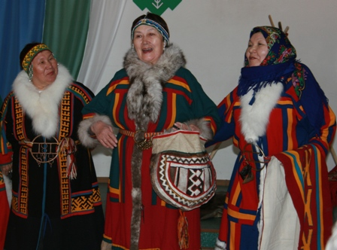

Рис.1

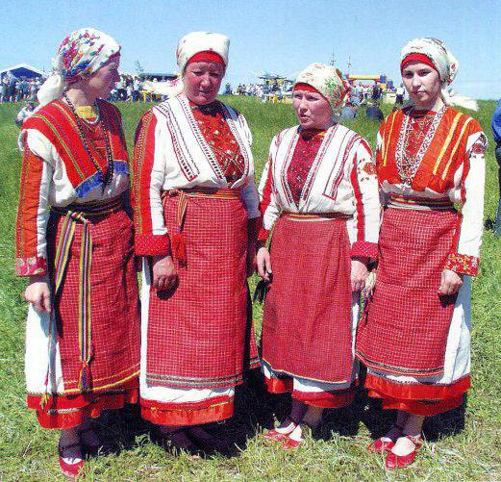

Рис.2

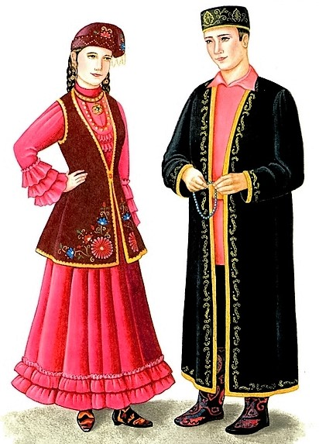

Рис.3

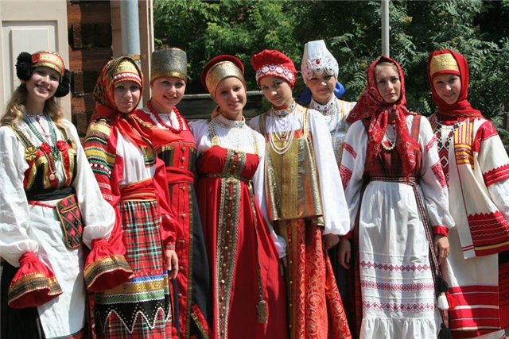

Рис.4

Приложение 2

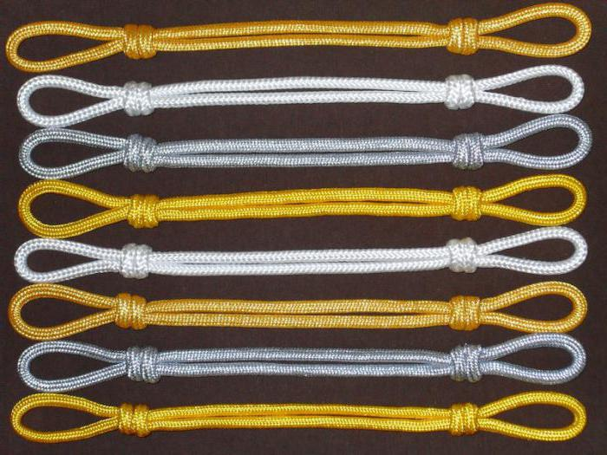

Рис.1

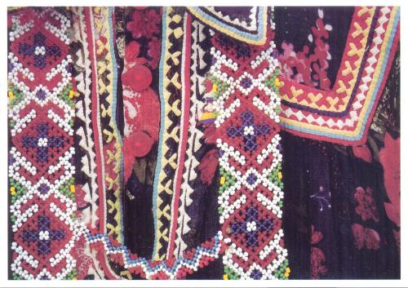Рис.2

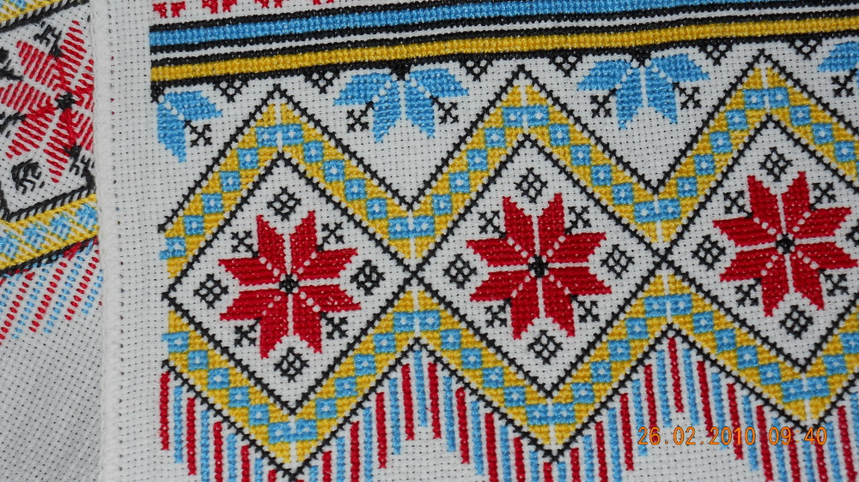

Рис.3

Приложение 3

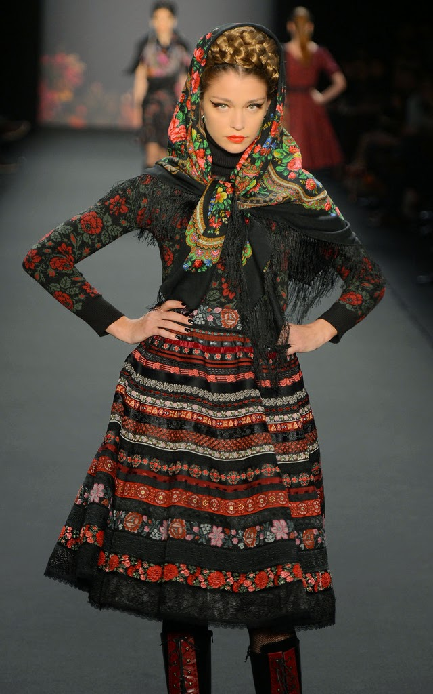

Рис.1

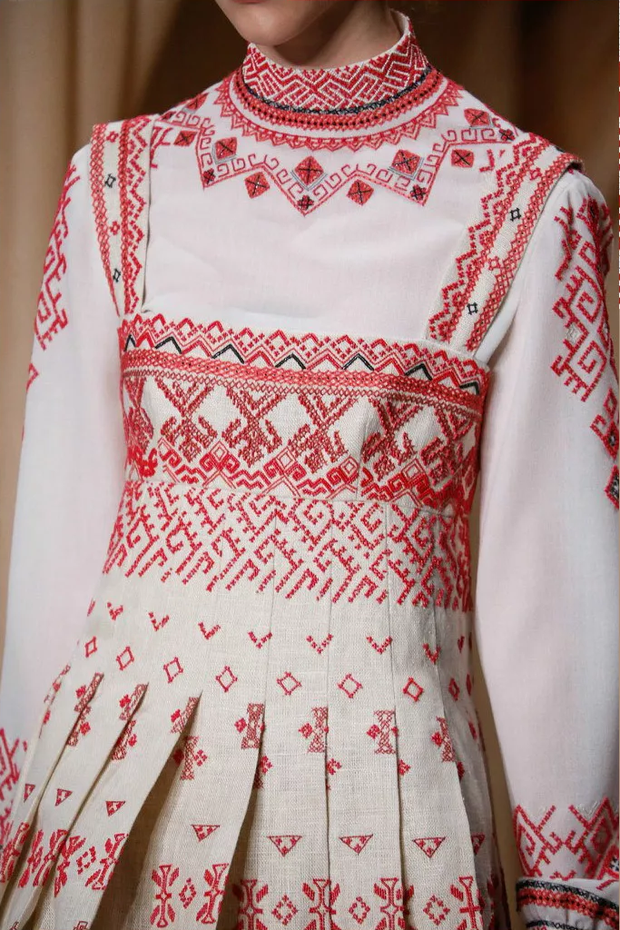

Рис.2